**LIBEREC – MĚSTO DIVŮ**

**Liberecké ikony**

**Anotace**

Tato aktivita slouží k vytvoření znalostí žáků o místě, kde žijí, z hlediska architektury. Žáci si opakují fakta a vzhled významných památek, které charakterizují město Liberec. Prostřednictvím této aktivity si žáci opakují základní prvky vizuálně obrazného vyjádření a jejich kombinace v praktickém úkolu a pracují se symetrií.

**Klíčová slova**

*Liberec, liberecké památky, objekty, dokresba, symetrie*

**Vzdělávací cíl**

Žák umí rozpoznat a pojmenovat prvky vizuálně obrazného vyjádření. Žák umí pojmenovat a rozpoznat vybrané architektonické památky města Liberec. Žák si rozšíří informace o místě, kde žije. Žák uplatňuje zákony symetrie. Žák získává úctu k místu, kde žije a ocení hodnotu daných památek/objektů.

**Výtvarný problém**

Žák pracuje s prvky vizuálně obrazného vyjádření a jejich kombinací – bod, linie, tvary. Žák pracuje se symetrií.

**Cílová skupina**

Program je vhodný pro žáky od 5. třídy základní školy. Tedy pro žáky od 11-12 let.

**Časový rozsah**

*20 minut*

**Fáze hodiny**

doplňková

**Pomůcky**

PowerPoint prezentace

Kopie fotografií tří objektů (Lampa Edison, Ještěd, radnice) na A4, rozstřižené na půl. Pro každého žáka 1 kopie.

čtvrtky A3 – každý žák jednu, lepidlo, tužky, obyčejná tužka

**Výukové metody, techniky**

*slovní – monologická, dialogická, vizuální*

**Očekávané výstupy RVP**

*Člověk a jeho svět / Místo, kde žijeme*

*Žák:*

* vyhledá typické regionální zvláštnosti přírody, osídlení, hospodářství a kultury, jednoduchým způsobem posoudí jejich význam z hlediska přírodního, historického, politického, správního a vlastnického

*Člověk a jeho svět / Lidé kolem nás*

* pojmenuje některé rodáky, kulturní či historické památky, významné události regionu, interpretuje některé pověsti nebo báje spjaté s místem, v němž žije

*Umění a kultura / Výtvarná výchova*

* rozpoznává a pojmenovává prvky vizuálně obrazného vyjádření (linie, tvary, objemy, barvy, objekty); porovnává je a třídí na základě odlišností vycházejících z jeho zkušeností, vjemů, zážitků a představ
* v tvorbě projevuje své vlastní životní zkušenosti; uplatňuje při tom v plošném i prostorovém uspořádání linie, tvary, objemy, barvy, objekty a další prvky a jejich kombinace
* při vlastních tvůrčích činnostech pojmenovává prvky vizuálně obrazného vyjádření; porovnává je na základě vztahů (světlostní poměry, barevné kontrasty, proporční vztahy a jiné)

**Vzdělávací oblast, vzdělávací obor**

*Umění a kultura / Výtvarná výchova*

*Člověk a jeho svět. / Místo, kde žijeme*

*Tato aktivita vede žáky k:*

* *utváření ohleduplného vztahu k přírodě i kulturním výtvorům a k hledání možností aktivního uplatnění při jejich ochraně*
* *orientaci ve světě informací a k časovému a místnímu propojování historických, zeměpisných a kulturních informací*

**Klíčové kompetence**

Kompetence k učení, kompetence občanské, kompetence pracovní

**Motivace**

Za domácí úkol v rámci českého jazyka – slohu, by měli žáci napsat popis nějaké významné liberecké památky. Obecné téma: Co je v našem městě zajímavého? Žák si zvolí jednu památku a popíše ji na list A4. K popisu žák přidá fotografii (barevnou či černobílou) objektu.

Při odevzdání by každý žák řekl, jakou památku si vybral a proč. A stručně by ji ostatním představil. (hodina čj, vv, třídnická)

Na toto by navazovala hodina, do které by byla zařazena tato aktivita, jako rozšíření tématu.

**SCÉNÁŘ:**

1. Úvodní rozhovor – Zahájíme úvodní otázkou: *„Co je v našem městě zajímavého?“* *„Co by mohlo přilákat turisty do našeho města?“* (Pokud žáci odpovídají mimo téma, navedeme je na kulturní památky a architektonické zajímavosti. ) cca 3 min

2. *„Některé památky a stavby jsme si zmínili, ale pojďme se seznámit s těmi nejznámějšími“*

Navazuje ppt prezentace, ve které jsou fotografie vybraných památek Liberce. (Radnice, Ještěd, Lampa Edison) – pozn.: Lampa Edison není příliš známá, jen doplníme info pro žáky, ale alespoň se s touto památkou seznámíme viz PŘÍLOHA 1..................5,6 strana

Snímek – fotografie objektu – žáci hádají, co jakou stavbu či objekt se jedná. Popřípadě jeho název a kde ho najdeme, kdo místo navštívil? Učitel doplní informace – stručně – jméno architekta, kdy byla stavba postavena, popřípadě za jakým účelem. (Informace uvedeny v prezentaci) cca 3 - 5 minut

3. Po zhlédnutí prezentace si žáci losují pruh papíru, na kterém je černobíle vytisknutá půlka budovy/ podélný řez. cca 1 – 2 minuty

4. Úkolem žáka je vylosovaný papír otočit, zkusit uhodnout, o jakou stavbu se jedná (jedná se o stavby z prezentace). *„Ruku zvedne ten, kdo si vylosoval Ještěd/ radnici/ Lampu Edison?“* cca 1 – 2 minuty

5. *„Vaším úkolem je tento pruh papíru nalepit na čtvrtku A4 a poté dokreslit druhou polovinu budovy.“* (Kdyby někdo nemohl kreslit dle představy, pustíme poslední slide z prezentace, na kterém jsou vyobrazeny všechny tři objekty.) cca 10 minut

7 Další postup uveden níže v sekci: Možnosti další práce s tématem.

**Možnosti další práce s tématem**

V další fázi (8.) lze využít celý arch A4 (popřípadě již v první fázi nalepit objekt na formát A3). Nad obrázek objektu můžeme udělat nadpis – název objektu v některé z dalších hodin, ve které se budeme zabývat zdobným písmem – kaligrafií. Žák se v hodině seznámí s druhy zdobného písma, vyzkouší si psát brky (pokud je možnost), popřípadě špejlí, perem. A vytvoří tuší nadpis.

9. Zbylý prostor po stranách a pod obrázkem lze využít k zápisu informací, které objekt charakterizují – autor, kdy byl postaven, typické rysy, v jakém slohu byl postaven apod.

10. Druhá varianta – lze dokreslit i prostředí kolem objektu, to ale náročné, lze tak využít s žáky až na druhém stupni.

Při větší časové dotaci lze do programu zařadit více budov a objektů. Lze je i postupně přidávat. Nebo se můžeme v rámci tématu zaměřit pouze na liberecké sochy, budovy.

**Doporučená literatura**

1. KARPAŠ, Roman a kol. *Kniha o Liberci*. 2. vyd. Liberec: Dialog, 2004. 704 s. ISBN 80–86761–13-4

2. ZEMAN, Jaroslav. Liberec. Liberec: Knihy 555, 2012. 176 s. ISBN 9788086660332

**Návrh programu:**  Barbora Randáková (barbora.randakova @seznam.cz)

|  |  |
| --- | --- |
| **Konzultant** | není |
| **Název a místo realizace, počet účastníků** | Základní Škola u Školy, Liberec, 17 účastníků |
| **Datum realizace** | 24. 5. 2016 |

Materiál vznikl za podpory projektu Architekti ve škole v zastoupení Ing. arch. Kristýny Staré a Nadace české architektury jako součást dlouhodobého projektu „Architektura ve vzdělávání“ iniciativy Architekti ve škole.

Editace: Mgr. Zuzana Pechová, Ph.D., Ing. arch. Kristýna Stará

Dílo podléhá licenci [Creative Commons Uveďte původ-Neužívejte dílo komerčně-Zachovejte licenci 4.0 Mezinárodní](http://creativecommons.org/licenses/by-nc-sa/4.0/).  
Práva nad rámec této licence jsou popsána zde: <http://www.architektiveskole.cz/>.

Liberecká radnice – novorenesanční styl, 19. století, vídeňský architekt – Franz Neumann

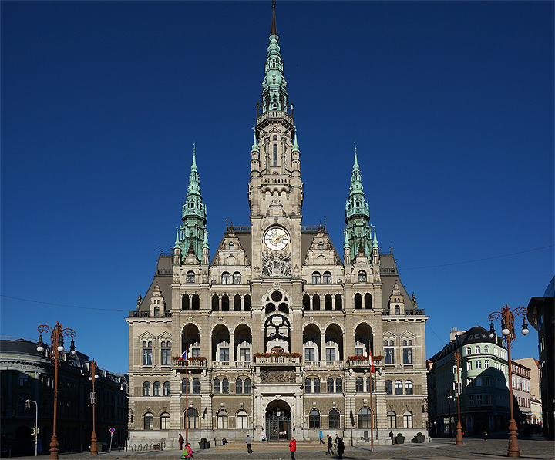 https://www.google.cz/search?q=radnice&biw=1093&bih=534&source=lnms&tbm=isch&sa=X&ved=0ahUKEwjHx7zRxPXMAhWBVxQKHTtkDZAQ_AUIBigB#tbm=isch&q=radnice+liberec&imgrc=5D_xMMIhK0z9YM%3A

PŘÍLOHA 1 : Fotografie z prezentace

Ještěd – nejvyšší bod Ještědsko – kozákovského hřbetu, vysílač, hotel, restaurace, architekt: Karel Hubáček, 1012 m

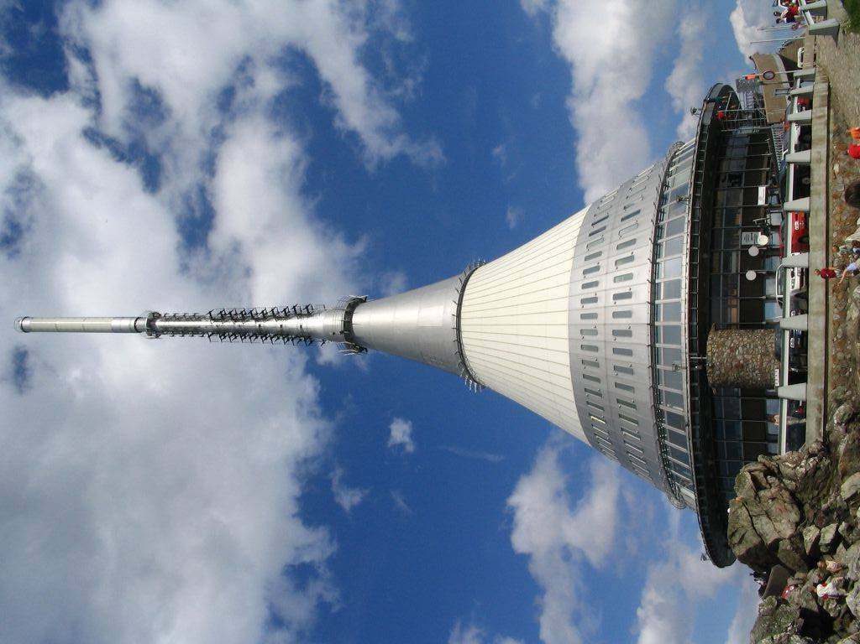

https://www.google.cz/search?q=radnice&biw=1093&bih=534&source=lnms&tbm=isch&sa=X&ved=0ahUKEwjHx7zRxPXMAhWBVxQKHTtkDZAQ_AUIBigB#tbm=isch&q=je%C5%A1t%C4%9Bd&imgrc=uF2YBq8Zj4cBxM%3A

Lampa Edison – Jaroslav Róna, 2009, průchodní dvorek mezi náměstím Dr. E. Beneše a NC Plaza

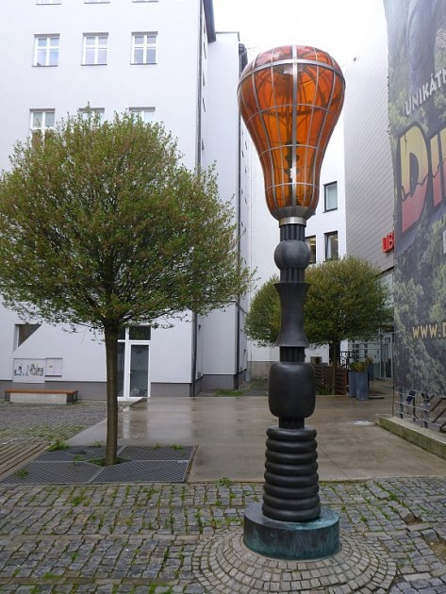

https://www.google.cz/search?q=radnice&biw=1093&bih=534&source=lnms&tbm=isch&sa=X&ved=0ahUKEwjHx7zRxPXMAhWBVxQKHTtkDZAQ_AUIBigB#tbm=isch&q=lampa+edisonliberec&imgrc=VQeirM5YNRUN5M%3A